ОТЧЁТ О РАБОТЕ ОЗДОРОВИТЕЛЬНОГО ЛАГЕРЯ
С ДНЕВНЫМ ПРЕБЫВАНИЕМ ДЕТЕЙ «СНЕЖИНКА»
НА БАЗЕ МБУ «КДЮСШ» ИМЕНИ А.БЕССМЕРТНЫХ

2 сезон оздоровительного лагеря с дневным пребывание детей «СНЕЖИНКА» организовывается в период летних каникул для обучающихся всех отделений МБУ «КДЮСШ» с 04.07.2016 г. по 28.07.2016г. Направление работы лагеря – спортивно - оздоровительное.
На втором сезоне в лагере отдыхают и оздоравливаются 40 обучающихся отделения лыжных гонок в возрасте от 8 до 16 лет. Тренеры-воспитатели: Заикин Андрей Алексеевич и Заикина Любовь Павловна. Цель программы 2 смены: организация полноценного летнего отдыха детей и подростков, физическое оздоровление, снятие психологического переутомления, формирование у детей потребности в здоровом образе жизни.
Работа лагеря «Снежинка» была начата с проведения инструктажей по технике безопасности, противопожарной и антитеррористической защищённости заместителем директора по безопасности Малеван О.С. Была проведена практическая тренировка по эвакуации из здания лыжной базы на случай возникновения пожара, дети были ознакомлены с расположением запасных выходов и местом общего сбора на случай ЧС. В лагере велась воспитательная работа: беседы о правилах дорожного движения, о безопасном пути в лагерь и домой, о правилах поведения на улице, в общественных местах, на прогулках, о здоровом образе жизни, о правильном питании и культуре питания, о дружбе и взаимопомощи.
Медицинским работником лагеря Еськовой О.А. была проведена беседа о вреде применения допинговых препаратов.
Дети, посёщающие пришкольный лагерь, ознакомлены с правилами внутреннего распорядка пришкольного лагеря «Снежинка».
Учебно-тренировочные занятия проводятся в соответствии с программой работы пришкольного лагеря на 2 сезона.
На территории лагеря имеется: спортивная площадка, волейбольная площадка, футбольное поле, лыжероллерная трасса, спортивный городок.

В лагере было организовано 2-х разовое питание: завтрак и обед.

На территории оздоровительного лагеря с дневным пребыванием детей «Снежинка» 04 июля 2016 г прошло соревнование по многоборью, посвященное открытию 2 сезона среди воспитанников тренеров-преподавателей Заикиной Л.П. и Заикина А.А. Многоборье состояло из: десятикратного многоскока, кросса и спринта на лыжероллерах, участвовало 40 чел. Старшие спортсмены бегали кросс, дистанция 2 км по пересеченной местности, младшие бежали 1 км. Дистанция спринта на лыжероллерах составляла 450 м. спортсмены бежали классическим стилем: первый круг - одновременным бесшажным ходом, второй круг - попеременным бесшажным ходом.
Так как ребята регулярно проводят в лагере велокроссы, с целью их безопасности 07.07.2016 г. инспектором направления по пропаганде БДД Рыжовым С.А., с обучающимися лагеря «Снежинка» была проведена беседа на тему: «Безопасность ПДД для велосипедистов», в ходе которой были отражены следующие вопросы: безопасное поведение во время передвижения велосипедистов по проезжей части, передвижение в светлое и темное время суток на велосипеде, форма одежды для велосипедистов, оснащение велосипедов, статистические данные по травматизму.
На территории оздоровительного лагеря с дневным пребыванием детей «Снежинка»:
11-12 июля 2016 г. среди младшей группы обучающихся был проведен конкурс на лучшую поделку из пластилина, состоялись соревнования по бегу на короткие дистанции и по волейболу (участвовали 15 чел.)

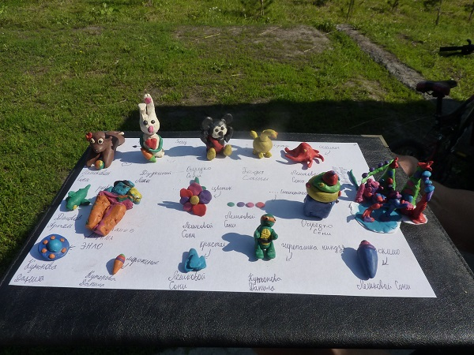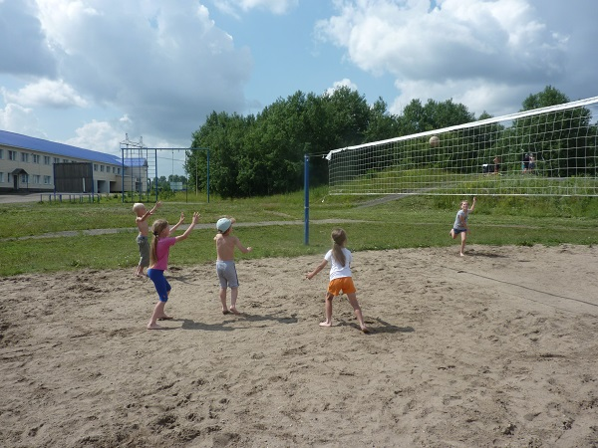

14 июля 2016 г традиционно состоялись турниры по настольному теннису и шашкам, в которых приняли участие отдыхающие оздоровительного лагеря с дневным пребыванием детей «Снежинка» (37 чел.) Каждый ребенок участвовал в понравившемся ему виде спорта.

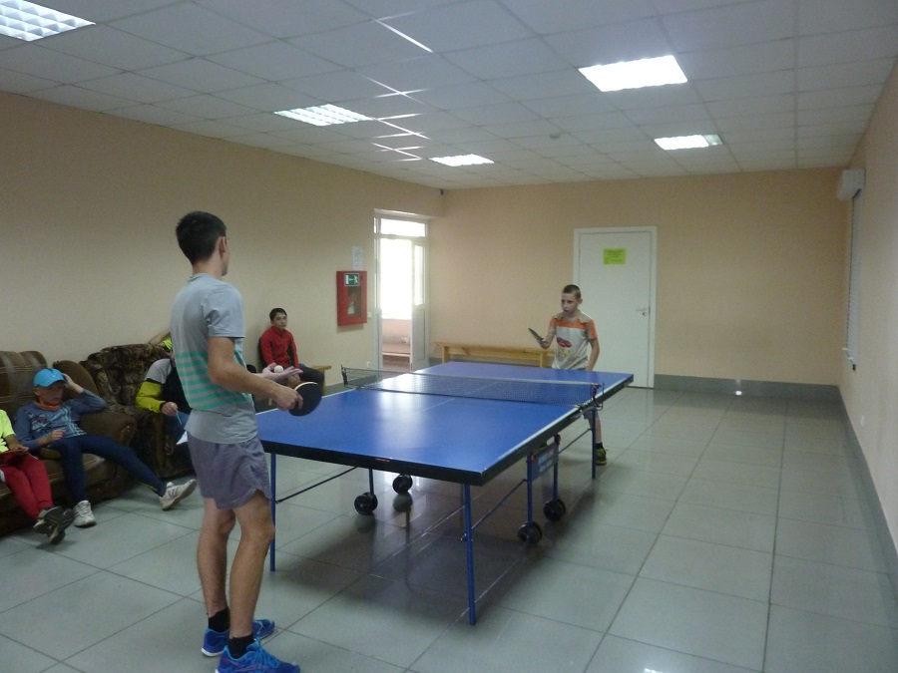

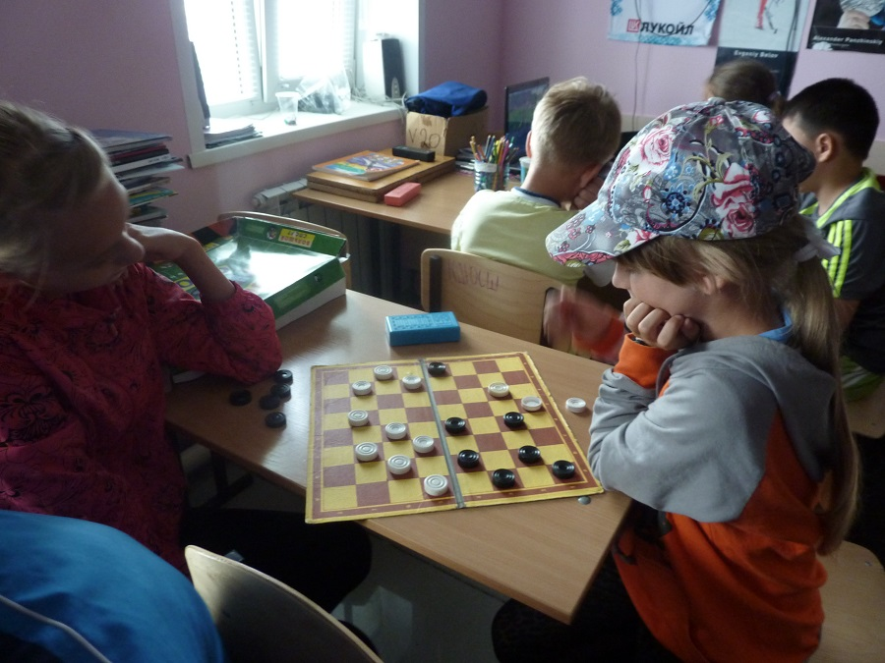

18 июля 2016 г. на территории лыжной базы МБУ «КДЮСШ» имени А. Бессмертных прошли турниры по волейболу и футболу, в которых приняли участие 40 отдыхающих оздоровительного лагеря с дневным пребыванием детей «Снежинка». В волейбол играли команды девочек «Ветерок» и «Старт», в футбол – сначала играли юноши (старшая группа), потом играла младшая группа-команда мальчиков с командой девочек, причем команда девочек обыграла мальчишек со счетом 6:4!

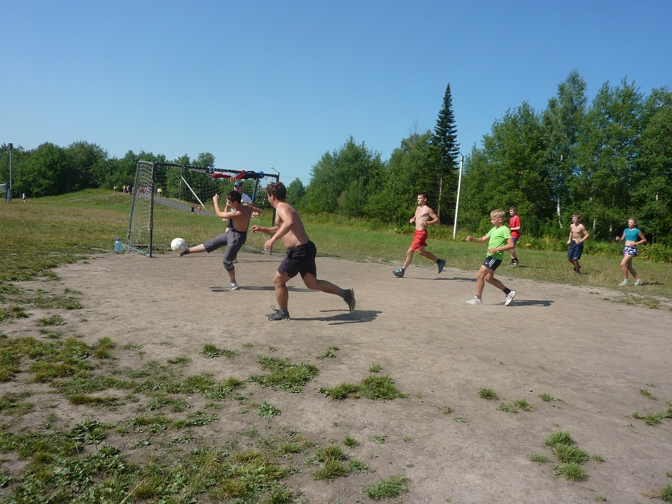

21 июля 2016г прошло соревнование по многоборью, которое состояло из: десятикратного многоскока, кросса (дистанции 1 км и 2 км) и спринта на лыжероллерах. Десятикратный многоскок, первый вид многоборья, используется как разминка. Старшие спортсмены бегали кросс, дистанция 2 км по пересеченной местности. Дистанция спринта на лыжероллерах составляла 450 м. спортсмены бежали классическим стилем. Второй круг - попеременным бесшажным ходом. Несмотря на палящее солнце, спортсмены выложились на все 100%. Такие соревнования развивают у обучающихся здоровое соперничество и правильную мотивацию для улучшения своих результатов.

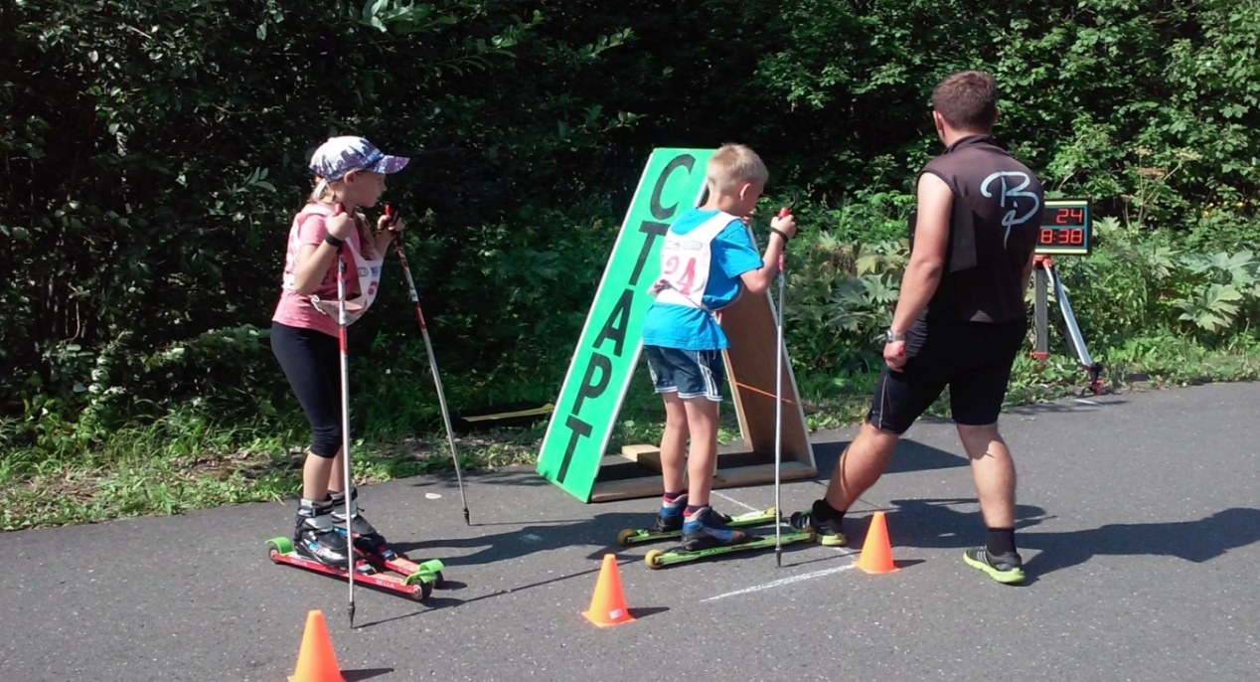

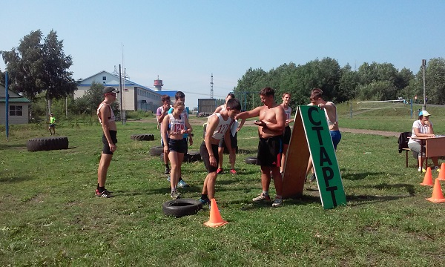

24 июля 2016 г. состоялась товарищеская встреча по футболу между командой обучающихся спортивной школы г. Белово, которые находятся у нас на учебно-тренировочном сборе, и командой лагеря «Снежинка». Воспитанники нашей школы одержали победу со счетом 3:2.

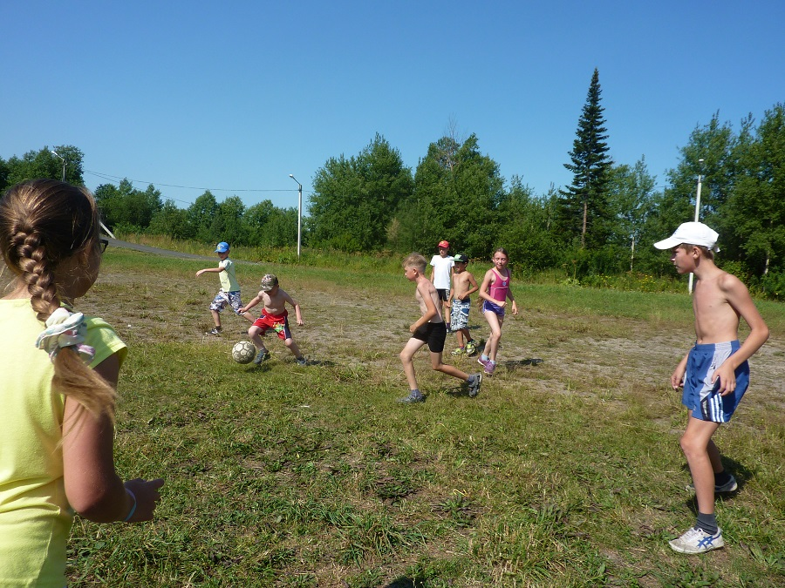
26 июля 2016 г. на территории лыжной базы МБУ «КДЮСШ» имени А. Бессмертных прошла контрольная тренировка по ОФП среди отдыхающих оздоровительного лагеря с дневным пребыванием детей «Снежинка», которая состояла из десятерного прыжка, подтягивания и велокросса (дистанции 4 и 6 кругов по 1,5 км).
27 июля состоялся персьют на лыжероллерах, в котором принимали участие 30 чел.
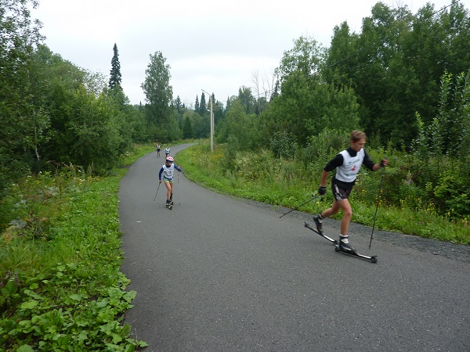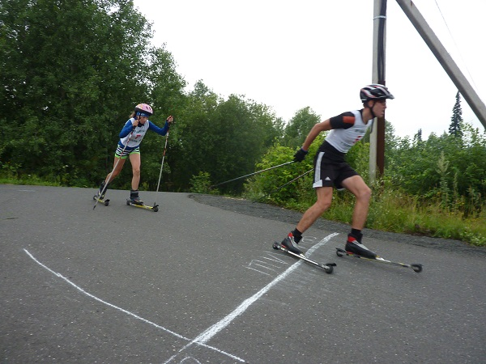

В конце сезона был проведен медицинский осмотр детей (измеряли рост, вес, силу) в начале смены и по окончанию лагеря. Осмотр показал, что оздоровительный эффект можно признать в целом удовлетворительным.

Подводя итоги, отметим, что каждый день пребывания в оздоровительном лагере доставлял детям большую радость. Благодаря спортивно-оздоровительным мероприятиям ребята совершенствовали свои физические данные, развивали командный дух и обретали уверенность в себе. Анализ проведенных мероприятий показал достаточно высокий уровень спортивного потенциала. Дети получили массу положительных эмоций.
По результатам бесед с ребятами установлено, что все остались довольны и получили заряд бодрости и энергии

Начальник лагеря Павлова Екатерина Александровна

